|  |
| --- |
| Redes de datos |
| Caso de estudio I |
| [Subtítulo del documento] |

|  |
| --- |
|  |

**Integrantes del grupo:**

* Capó, Agustina.
* Santander, Franco.
* Scalco, M. Valentina.
* Soria Gava, Lucas Damián.

# PRIMER PRESUPUESTO: $1500

## Materiales a comprar:

* 3 Switch 16 puertos no administrables $280
* 1 Switch 24 puertos no administrables $480
* Total: $1320

## ¿Por qué esos materiales?:

Pondríamos 1 Switch no administrable de 16 puertos en el Nodo Central, en ingeniería y en Operaciones. Luego, pondríamos 1 Switch no administrable de 24 puertos en Administración.

Cambiando el Hub del nodo central por un Switch de 16 puertos, podremos dividir el dominio de colisiones y entregar a los sectores de la empresa un ancho de banda de 10 Mbps. Cada máquina de las distintas secciones va a tener un ancho de banda de 10 Mbps, excepto en el galpón que tendrían 2,5 Mbps.

Reutilizaríamos el Hub del nodo central para poder hacer una conversión de 10BASE2 a 10BASE-T entre el Nodo Central y el Galpón Deposito.

En caso de que una de las secciones necesite crecer o ampliarse utilizaríamos un Hub, estas no tendrían un ancho de banda de 10 Mbps pero la empresa podría seguir creciendo.

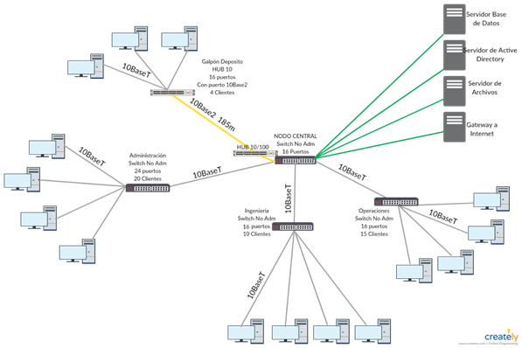

# SEGUNDO PRESUPUESTO: $3120

## Materiales a comprar:

* 4 Switch 24 puertos no administrables (con posibilidad de un quinto) $480
* 1 Switch 24 puertos administrable $700
* Total: $2620 ($3100 si se elige poner el quinto Switch)

## ¿Por qué esos materiales?:

Pondríamos 1 Switch administrable de 24 puertos en el Nodo Central y los 4 no administrables reemplazarían los Hubs en cada sección de la empresa.

La ventaja que presenta este presupuesto con respecto al anterior es que ahora todas las máquinas de todas las secciones tienen un ancho de banda de 10 Mbps, sin excepciones. Además, como el Nodo Central tiene un Switch administrable, ahora se pueden hacer VLANs si la empresa así lo desea, separando cada sector en una VLAN distinta, por ejemplo. Todos los Switch dividirían el dominio de colisiones

Entre el Switch del Galpón Deposito y el Nodo Central, se tendría que poner los dos Hubs para poder hacer la conversión de 10BASE2 a 10BASE-T.

El quinto Switch es en caso de que la empresa decida ampliar el número de máquinas en la sección de Administración, para así poder ampliar esa sección a 46 puertos.

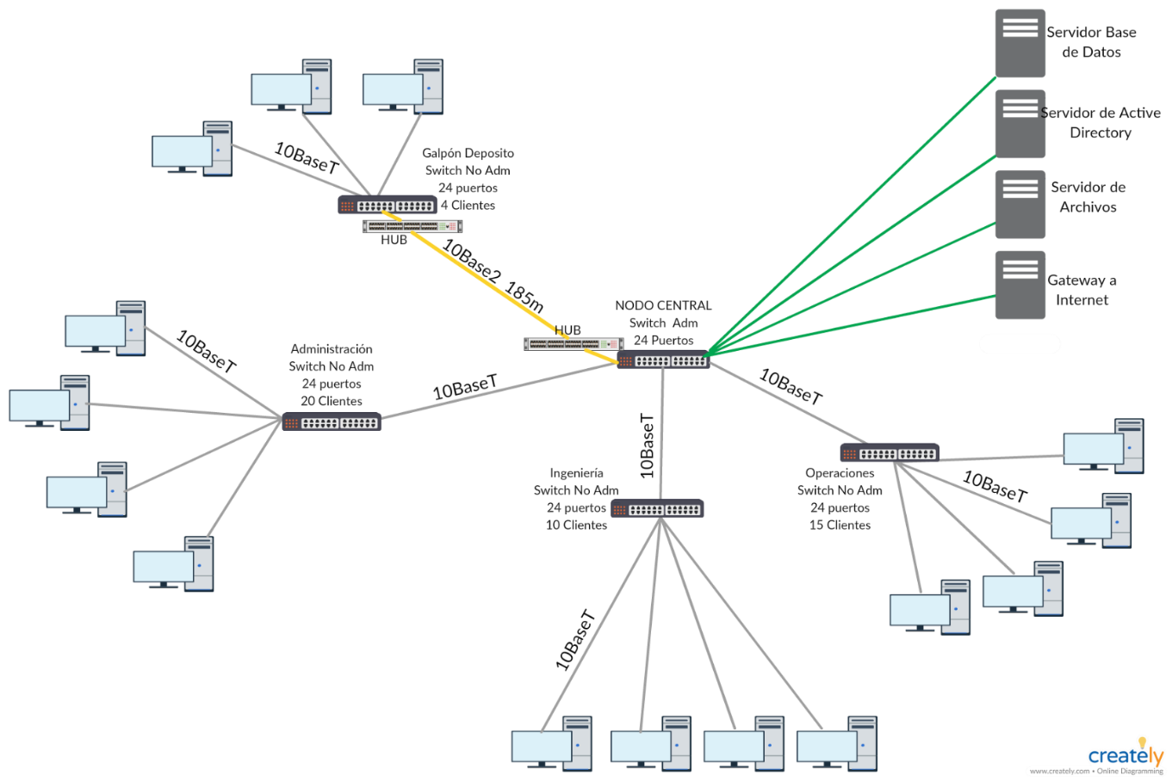

# TERCER PRESUPUESTO: $5580

## Materiales a comprar:

* 5 Switch 24 puertos Administrables (con posibilidad de un sexto) $700
* 2 módulos media converter 100BASE-FX a 100BASE-TX $180
* 185 metros de Fibra Óptica Multimodo Instalada $925
* Total: $5262 ($5485 si se elige poner el sexto Switch)

### ¿Por qué esos materiales?:

Reemplazaríamos los Hubs por Switches administrables y el cable coaxil por uno de fibra óptica.

La ventaja que presenta este presupuesto frente a los otros dos es que ahora la empresa tiene la posibilidad de hacer VLANs dentro de la misma sección. Además, se decidió cambiar el cable coaxil por fibra óptica porque resulta beneficioso si se quiere aumentar la distancia a la cual se encuentra el Switch del Galpón deposito, al contrario del cable Coaxil o UTP, los cuales no permite una mayor distancia que 185m o 100m respectivamente.

En el caso que se elija seguir teniendo el tramo por cable Coaxil, los Switches al ser administrables permiten tener ambos tramos en simultaneo, el tramo de Coaxil sería un Backup en caso de que algo le pasara al tramo de fibra.

El sexto Switch es en caso de que la empresa decida ampliar el número de máquinas en la sección de Administración, en ese caso el sexto Switch sirve para ampliar esa sección a 46 puertos.

